JORNADA INSTITUCIONAL
Grado: 6º Fecha:…….../……....../..........…
Nombre y apellido:.........................................................................

Propósito: Propiciar en los estudiantes de sexto grado la escritura y la lectura con la interpretación y elaboración de textos.
Actividades de la Jornada
Área: Matemática. Docente: Marcelo Augusto Orellano
Propuesta de actividades
- Observar en casa los siguientes videos de ecuaciones.
https://www.youtube.com/watch?v=lDk2UVS4iuw “Que es una ecuación y como se soluciona”.
https://www.youtube.com/watch?v=lolGRSlyY5E “Solución de ecuaciones de primer grado”
- Escribir lo interpretado del video. También escribe todas las dudas que te surgieron a partir del video.
¿Qué entendiste que es una ecuación? ¿Qué representa la letra en una ecuación? ¿Qué deberías tener en cuenta para resolver una ecuación?
……………………………………………………………………………………………………………………………………………………………………………………………………………………………………………………………………………………
- Redacta brevemente los pasos para resolver ecuaciones.
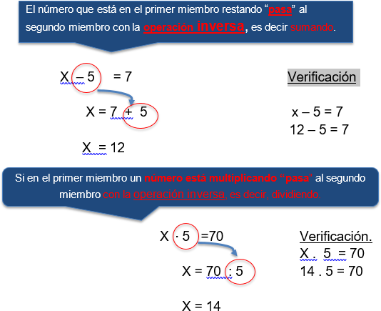
- Observa el siguiente cuadro.
- Intenta resolver éstas ecuaciones y realizar la verificación.
- x - 12 = 34 | - x – 5 = 13 | - X : 4 = 9

